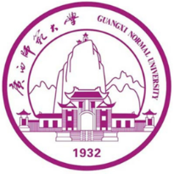
第十六届国际加速器质谱学会议 (AMS 16)

邀请函
尊敬的 Your Full Name 教授/博士
性别： Gender
国籍： Country
出生日期： Date of Birth
护照号码： Passport Number

我们正式邀请您参加将于 2024年10月20日至26日在中国桂林广西师范大学召开的第16 届国际加速器质谱学会议（AMS16）。AMS16将汇聚AMS技术开发和前沿应用领域的顶尖专家。我们希望您能接受我们的邀请，在这次加速器质谱及其应用领域的国际专家聚会上介绍您的最新研究成果。会议注册详情请访问我们的会议网站：https://indico.ihep.ac.cn/event/20503/。

我们期待着十月在桂林接待您。如果您有任何问题，请随时联系我们。

此致
敬礼,

沈洪涛 教授
GNU-AMS 实验室主任
广西师范大学物理科学与技术学院
邮编：541004 桂林市育才路 15 号
手机：+86 13207735516
电话（O）：+86 0773 5857096
Email: shenht@gxnu.edu.cn

